2021-2023北京重点校初一（上）期末地理汇编
气候

一、选择题
（2023秋·北京西城·七年级统考期末）图1是中国7月平均气温图，图2是中国主要气候类型图，图3是我国部分省级行政单位平均每百户空调拥有量统计图。读图，完成下面小题。
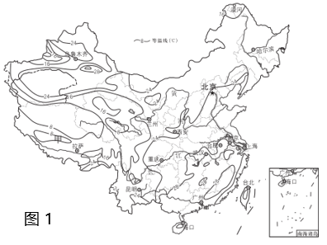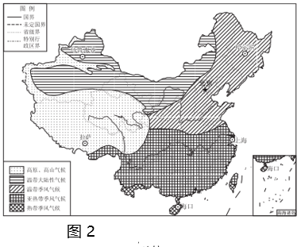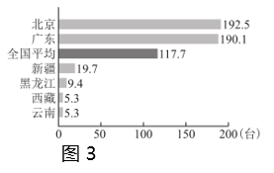
1．北京市与广东省南北相距较远，空调拥有量相近，据图1，说明中国东部地区夏季气温（ ）
A．南热北冷，南北温差大 B．自沿海向内陆逐渐降低
C．普遍高温，南北温差小 D．由低纬向高纬逐渐升高
2．以下省区夏季气温描述正确的是（ ）
A．黑龙江省位于温带季风气候区，七月均温低于24℃
B．云南省大部分是温带大陆性气候，七月均温低于24℃
C．西藏自治区大部分是高原高山气候，七月均温低于8℃
D．新疆维吾尔自治区为亚热带季风气候，七月均温高于24℃
3．以下省区空调拥有量较低的原因分析正确的是（ ）
A．黑龙江省距海近，气温高 B．西藏自治区海拔高，气温低
C．云南省纬度高，气温低 D．新疆维吾尔自治区深居内陆，高温少雨

（2022秋·北京东城·七年级统考期末）2022年10月以来，冷空气频繁影响我国，助推秋冬季节转换进程加速。下图为2022年10月18日全国秋冬进程示意图。读图，完成下面小题。
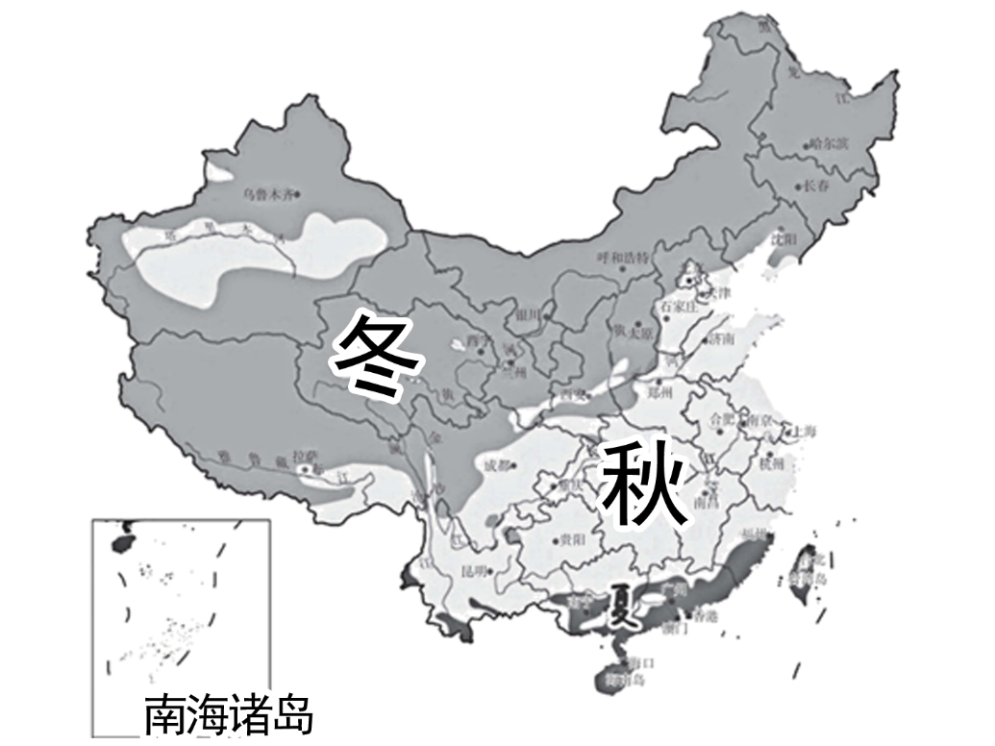
4．与同纬度相比，塔里木盆地入冬时间整体较（ ）
A．晚，主要原因是气温较低 B．早，主要原因是气温较高
C．晚，主要原因是气温较高 D．早，主要原因是气温较低
5．海南岛全部为“夏”的主要原因是（ ）
A．被海域环绕，气温高 B．地形平坦，气温高
C．人类活动少，气温高 D．纬度较低，气温高
6．影响图中“夏、秋、冬”分布及整体推进方向的因素主要有（ ）
①纬度位置及南北跨度 ②地形地势
③海陆位置及东西跨度 ④河流湖泊
A．①②③ B．①②④ C．①③④ D．②③④

7．（2022秋·北京东城·七年级校考期末）茶蕴含着中华文化，江苏绿茶享誉海外，家乡仪征绿杨春最具代表性。读图，江苏省大部分属于（ ）
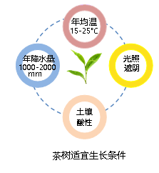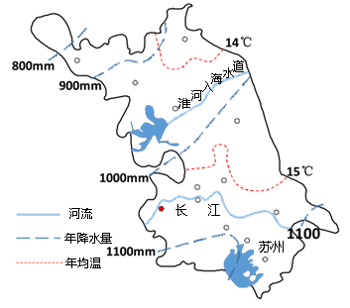
A．暖温带和湿润区 B．亚热带和湿润区
C．中温带和半湿润区 D．亚热带和半湿润区
8．（2022秋·北京东城·七年级校考期末）我国年降水量的时空分布不均匀，其时间分布的规律是（ ）
A．冬春多，夏秋少 B．夏秋多，冬春少 C．沿海多，内陆少 D．东多西少，北多南少
9．（2022秋·北京东城·七年级北京市第五中学分校校考期末）山西太原的降水类型属于（ ）
A．夏雨型 B．雨型 C．冬雨型 D．无雨型
（2022秋·北京西城·七年级统考期末）下图为中国年降水量分布图。读图，完成下面小题。
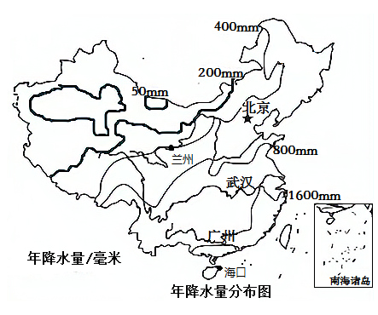
10．a线表示的年等降水量是（ ）
A．200毫米 B．400毫米 C．800毫米 D．1600毫米
11．下列城市中，年降水量最大的是（ ）
A．海口 B．武汉 C．兰州 D．乌鲁木齐
12．我国年降水量的空间分布特征是（ ）
①东部多，西部少②北部多，南部少③从东北平原向西南山地逐渐减少④从东南沿海向西北内陆逐渐减少
A．①② B．①④ C．②③ D．③④

（2022秋·北京朝阳·七年级统考期末）从气候学上讲，连续五天日平均气温在10℃以下视为冬季。下图为“1981-2020年平均入冬进程示意图”。读图，完成下面小题。
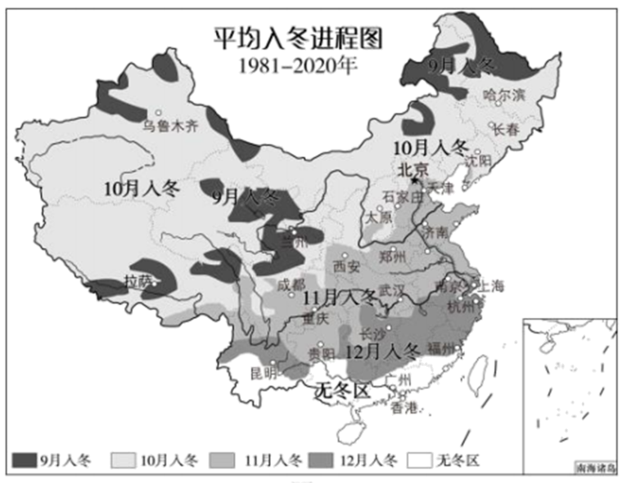
13．最早入冬的省级行政区是（ ）
A．黑龙江省 B．山西省 C．河北省 D．浙江省
14．拉萨比北京早入冬，原因是（ ）
A．纬度低 B．海拔高 C．河流多 D．距海远
15．该图反映出我国东部地区（ ）
A．气温北高南低 B．南北温差大 C．春季普遍低温 D．夏季东西温差大

（2021秋·北京东城·七年级统考期末）秋天有一种暖，叫捧在手心的奶茶。伴随冷空气频繁活动，我国入秋进程加快，部分地区气温持续走低，让人总想喝点热热的奶茶暖和一下。下图为2020年9月24日全国秋日奶茶地图。读图，完成下面小题。
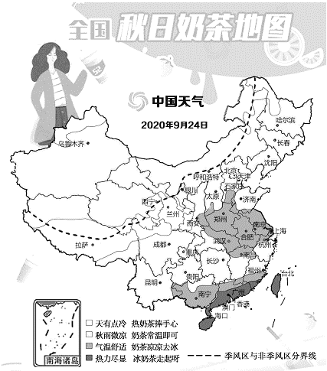
16．2020年9月24日，我国（ ）
A．秦岭—淮河以南地区热力尽显，冰奶茶走起呀 B．豫、皖两省气温舒适，奶茶凉凉去冰
C．季风气候区秋雨微凉，奶茶常温即可 D．长沙和贵阳天有点冷，热奶茶捧手心
17．2020年9月24日，我国各地适宜的奶茶温度不同，主要影响因素是（ ）
A．日平均气温 B．河湖分布 C．气温日较差 D．海陆位置

18．（2021秋·北京西城·七年级北京市第一六一中学校考期末）受夏季风和我国地形地势特征的影响，我国年降水量空间上分布的总趋势是（ ）
A．从北到南逐渐减少 B．从西北内陆向东南沿海递减
C．从西向东逐渐减少 D．从东南沿海向西北内陆递减
19．（2021秋·北京西城·七年级北京市第一六一中学校考期末）我国各地出产不同的水果，如山东的苹果，江西的柑橘，海南的芒果，新疆的葡萄等。
这说明我国
A．季风气候显著 B．夏季普遍高温
C．全国降水丰富 D．气候复杂多样，适宜多种植物生长
20．（2021秋·北京西城·七年级北京市第一六一中学校考期末）我国下列四种地形中，面积比例最大的是（ ）
A．高原 B．山地 C．平原 D．盆地
21．（2021秋·北京西城·七年级北京市第一六一中学校考期末）寒假期间，小明随父母外出旅行，到达目的地时，他们的衣着由厚厚的棉服， 换成了凉爽的夏装，小明一家旅行的路线可能是（ ）
A．从上海到西宁 B．从广州到武汉 C．从拉萨到北京 D．从哈尔滨到海南岛
（2022秋·北京昌平·七年级统考期末）我国气候复杂多样，下图为中国主要气候类型分布图。读图，完成下面小题。
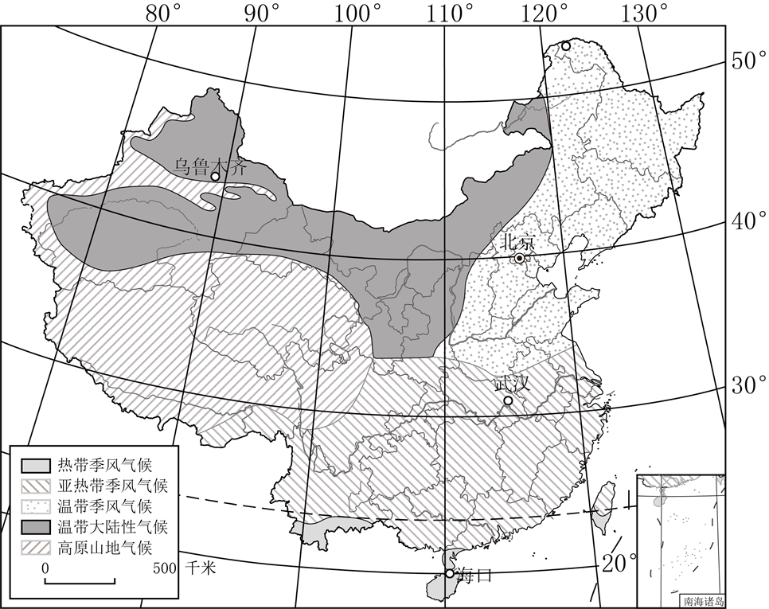
22．我国（ ）
A．从热带到寒带气候类型多种多样 B．年降水量从东南向西北逐渐减少
C．夏季除青藏高原外，南北温差大 D．季风气候显著，降水季节分配均匀
23．下面四地气温曲线和降水量柱状图中，表示温带大陆性气候的是（ ）
A．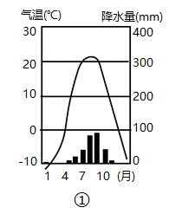 B．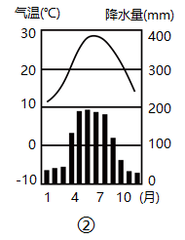
C．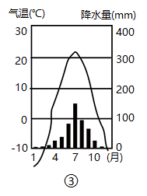 D．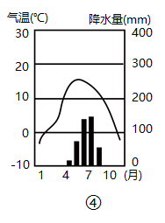
24．对②地气候特征描述准确的是（ ）
A．夏季高温多雨，冬季寒冷干燥 B．夏季高温多雨，冬季温和湿润
C．全年高温，降水量季节变化大 D．全年低温，降水量季节变化小
25．影响④地气候的主要因素是（ ）
A．纬度位置 B．海陆位置 C．地形 D．夏季风

（2022秋·北京房山·七年级统考期末）城市让生活更美好!在各大城市相继推出“共享单车”之后，“共享雨伞”也来了。结合“中国年降水量分布图”完成下面小题。
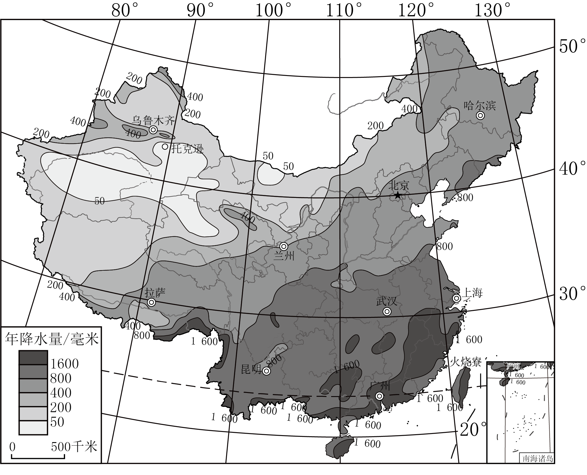
26．下列城市中，“共享雨伞”使用频率最高的是（ ）
A．北京 B．乌鲁木齐 C．拉萨 D．广州
27．图中年降水量最多和最少的城市（ ）
A．上海、乌鲁木齐 B．广州、拉萨
C．火烧寮、托克逊 D．昆明、兰州
28．我国年降水量空间分布特点（ ）
A．降水分布不均，北方多，南方少 B．降水分布不均，西部多，东部少
C．由东南沿海向西北内陆逐渐减少 D．以兰州为中心向四周逐渐增加
29．影响我国降水空间分布规律的主要自然因素是（ ）
A．纬度位置 B．海陆位置
C．地形因素 D．城市分布

二、选择题组
（2022秋·北京东城·七年级统考期末）下图为中国1月平均气温分布图（单位：℃）。读图，完成下面小题。
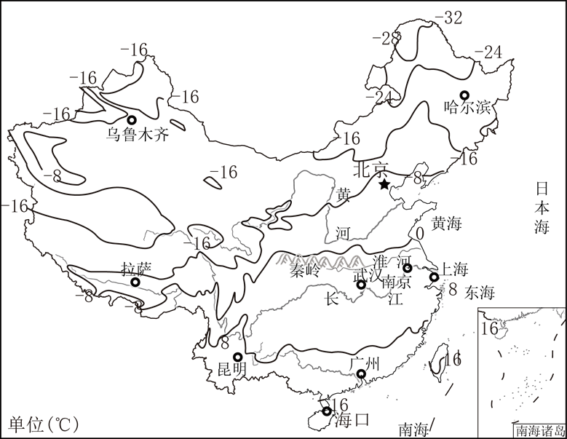
30．1月平均气温低于一24℃的地区是（ ）
A．青藏高原大部分地区 B．内蒙古东北和黑龙江省北部
C．海南省的大部分地区 D．内蒙古北部和新疆西部
31．图中0℃等温线大致位于（ ）
A．长江中下游一青藏高原东南边缘一线 B．北京一兰州一拉萨一线
C．淮河一秦岭一青藏高原东南边缘一线 D．黄河一110°E经线一线
32．图中等温线分布比7月份密集，反映出我国冬季（ ）
A．南冷北热，南北温差小 B．南温北寒，南北温差不大
C．南热北冷，南北温差大 D．全国普遍低温，南北温差小

（2022秋·北京东城·七年级校考期末）漫山遍野的油菜花是举国共赏的季节性胜景。下图是我国各地油菜开花日期等值线示意图。读图，完成下面小题。
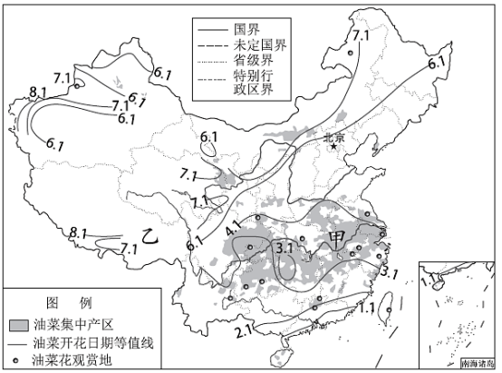
33．我国油菜开花日期变化规律是（ ）
A．从西南向东北延迟 B．东部从南向北延迟
C．北方地区开花最晚 D．沿海地区开花最早
34．乙地比甲地油菜开花晚，主要影响因素是（ ）
A．纬度位置 B．海陆位置 C．地形因素 D．人类活动

（2022秋·北京西城·七年级统考期末）下图示意2021年中国四地红叶最佳观赏期。图中光雾山海拔2507米。读图，完成下面小题。
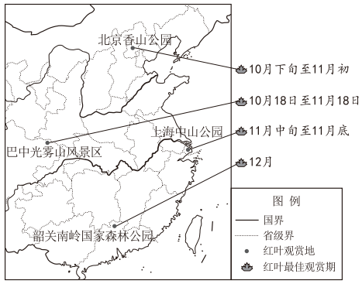
35．图中红叶最佳观赏期最晚的景区位于（ ）
A．沪 B．粤 C．渝 D．皖
36．影响红叶最佳观赏期早晚的主要因素是（ ）
A．风力 B．气温 C．土壤 D．降水
37．巴中光雾山风景区比上海中山公园红叶最佳观赏期早，主要因为其（ ）
A．纬度低 B．距海远 C．海拔高 D．面积大

（2021秋·北京西城·七年级统考期末）读“中国主要气候类型图（图1）”“中国主要城市气温曲线和降水量柱状图（图2）”，完成下面小题。
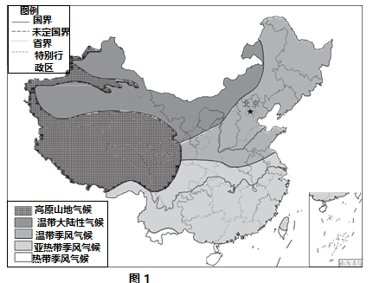
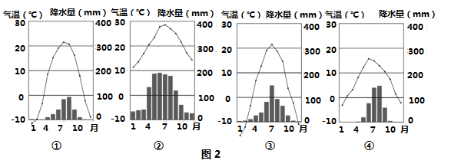
38．在图2四幅气温曲线和降水量柱状图中，表示温带大陆性气候的是（ ）
A．① B．② C．③ D．④
39．对②地气候特征描述准确的是（ ）
A．夏季高温多雨，冬季寒冷干燥 B．夏季高温多雨，冬季温和湿润
C．全年高温，分旱、雨季 D．全年低温，降水量少
40．拉萨市夏季月平均气温低于20℃，主要影响因素是（ ）
A．纬度位置 B．距海远近 C．海拔高低 D．地处河谷
41．我国（ ）
A．从热带到寒带气候类型多种多样
B．年降水量从东南向西北逐渐减少
C．夏季除青藏高原外，南北温差大
D．季风气候显著，降水季节分配均匀

（2021秋·北京通州·七年级统考期末）蜂农为了“追花夺蜜”，要不停地迁徙放蜂。下图为“我国东线放蜂线路示意图”。读图，完成下面小题。
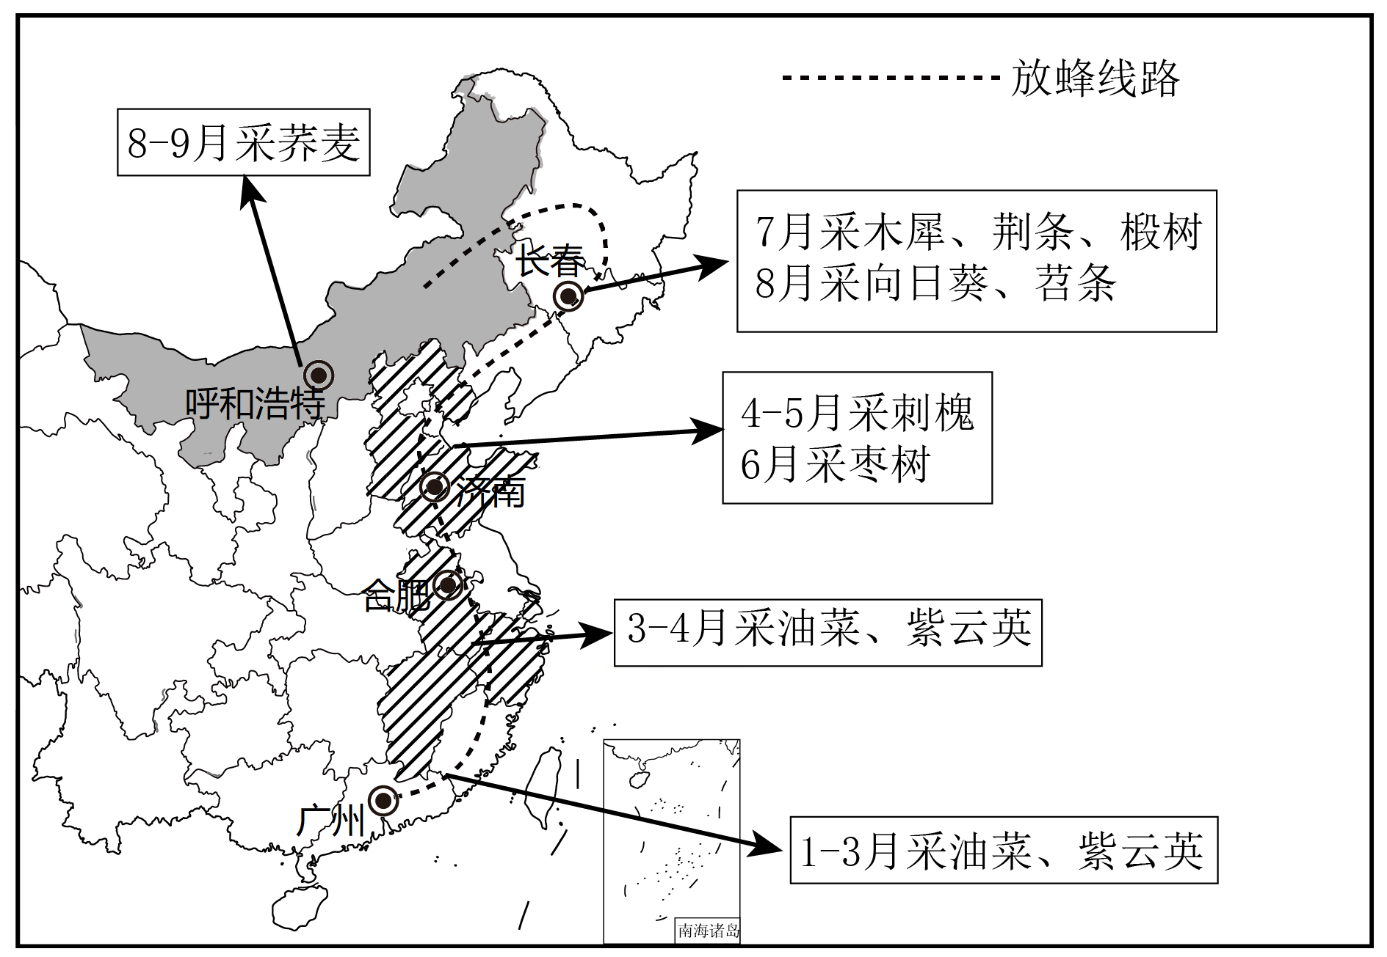
42．蜂农自南向北迁徙的主要影响因素是（ ）
A．气温 B．降水 C．河流 D．海拔
43．七月蜂农到达的省级行政单位可能是（ ）
A．广东省 B．吉林省 C．安徽省 D．山东省

三、解答题
44．（2023秋·北京密云·七年级统考期末）沿着国道比较差异
国道是指具有全国性政治、经济意义的主要公路干线。在推出“坐着高铁看中国”、“沿着高速看中国”系列节目之后，感受“沿着国道看中国”带来的不一样的景观。图为318国道景观图。阅读图文资料回答下列问题。
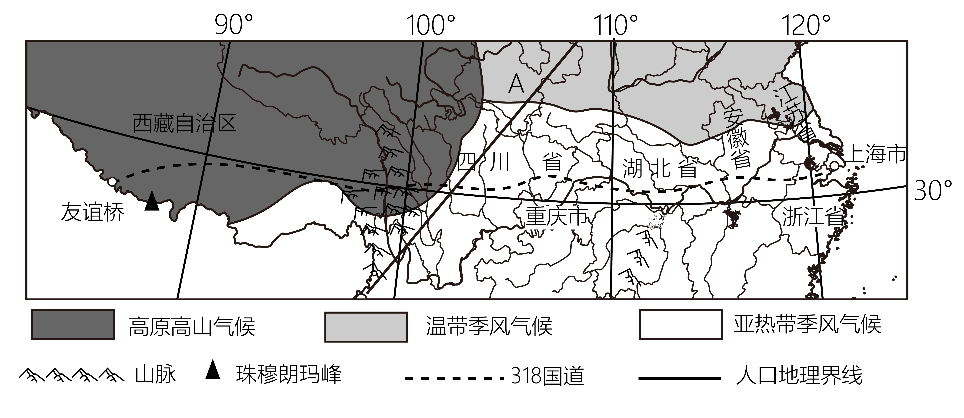
(1)318国道东起____市，西到西藏自治区，线路大致呈____走向。
(2)沿线自然景观类型齐全、多样。可以从以下角度分析。
地形角度：318国道东起海平面，向西经过被称为“地球之巅”的____山峰附近，跨越我国地势的三级阶梯，沿线地势落差巨大；从长江中下游平原到____盆地再到有“世界屋脊”之称的____（地形区），地形类型种类丰富。
气候角度：318国道与____（纬线）大致平行，从东向西依次穿越了我国的____气候区和____气候区。
(3)318国道还是一条人文巡礼之路。其沿线人口密度变化大，A线又叫“黑河一腾冲”线，此线以东人口____（稠密/稀疏）。318国道还经过我国少数民族聚居区，饱览山河美景的同时，还能感受到____族等少数民族的特色习俗。
45．（2022秋·北京西城·七年级统考期末）G219是中国目前最长的国道，堪称地球上最雄壮的1万千米。这是一条通天之路、万水之路、生灵之路，更是边防之路。图1为G219位置图。图2示意G219沿线海拔。阅读图文资料，回答下列问题。
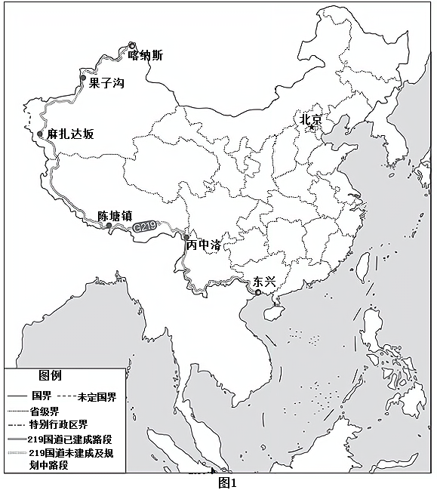
(1)G219南起东兴，北到____，在中国西部边境蜿蜒。沿途依次经过的省级行政区域有____、云南省、____和____。其中，东兴所在的省级行政区域的简称是____。
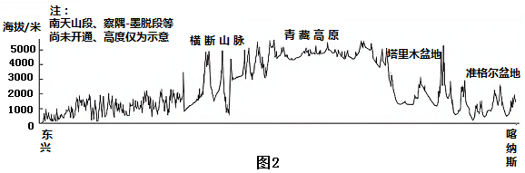
(2)图2直观反映出G219沿线____起伏状况；G219经过的甲地形区是____高原，翻越横断山脉，从我国地势第____级阶梯进入第____级阶梯，来到青藏高原。下列景观中，途经横断山脉时能看到的是____（填序号）。
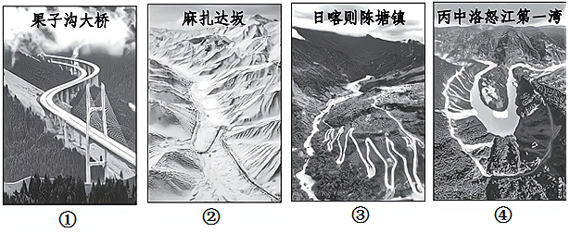
(3)G219途经的塔里木盆地和准噶尔盆地，深居内陆，远离____，沙漠广布；这里属于温带大陆性气候，冬季____，夏季____，气温年较差____（大/小），降水量____（大/小）；下列气温曲线和降水量柱状图中，符合该地气候特征的是____（填序号）。
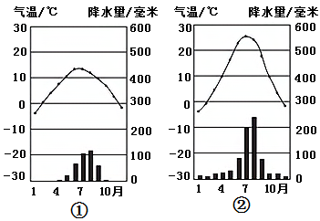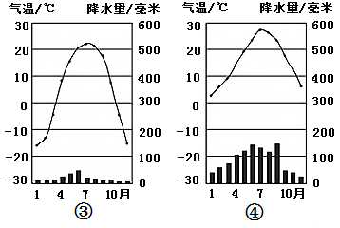
(4)G219经过我国多个少数民族聚居区。沿途常见的少数民族有（ ）。（双项选择题）
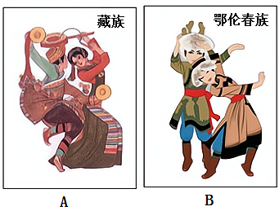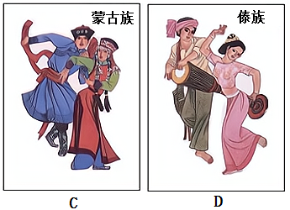
46．（2022秋·北京朝阳·七年级统考期末）2022年国庆节来临之际，东福山观通站、西沙永兴岛、喀喇昆仑山脉加勒万河畔、北极哨所的战士们送上一份独特的国庆祝福：“忠诚坚守战位，守护山河无恙”。下图为中国疆域图及四个边防哨所战士站岗的照片。读图，回答下列问题。
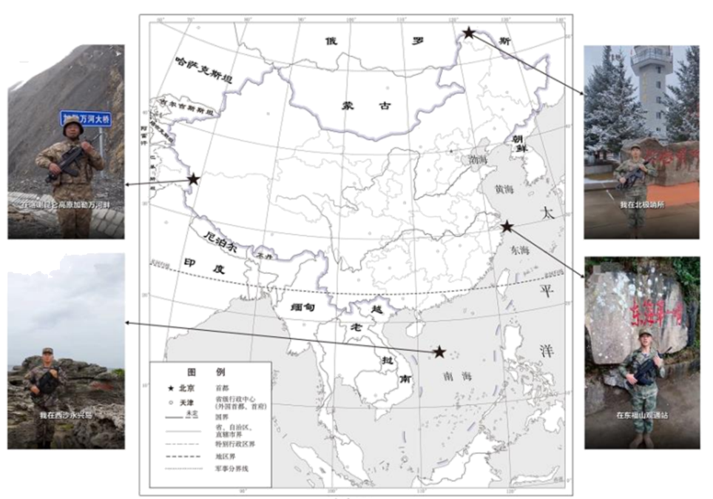
(1)北极哨所位于黑龙江省漠河县北极村，地处我国与____（国家）的国界处，是我国最北端的哨所，驻守在这里的官兵冬季要同风雪搏斗，同严寒抗争。该地气温低的原因是____。
(2)加勒万河大桥位于____（地形类型）之上。加勒万河畔平均海拔约5000米左右，哨所战士在此驻守要克服的困难有____。
(3)当东福山观通站已经洒满阳光之时，加勒万河大桥上仍是满天星辰，这是由于我国领土____（东西/南北）距离远；国庆节来临，北极哨所的官兵已经换上冬装，永兴岛的战士们仍然顶着炎炎烈日，这是因为我国____（经度/纬度）跨度大。
(4)我国国土辽阔，地理位置优越。从海陆位置看，我国位于亚欧大陆东部，太平洋____岸，是一个____的国家；从纬度位置看，____（特殊纬线）穿过我国南部，大部分地区属于五带中的____，自然环境多样。
47．（2022秋·北京丰台·七年级统考期末）绝色公路至美画卷
213国道是世界级风景之路，全程4136千米。图为213国道示意图。读图，回答下列问题。
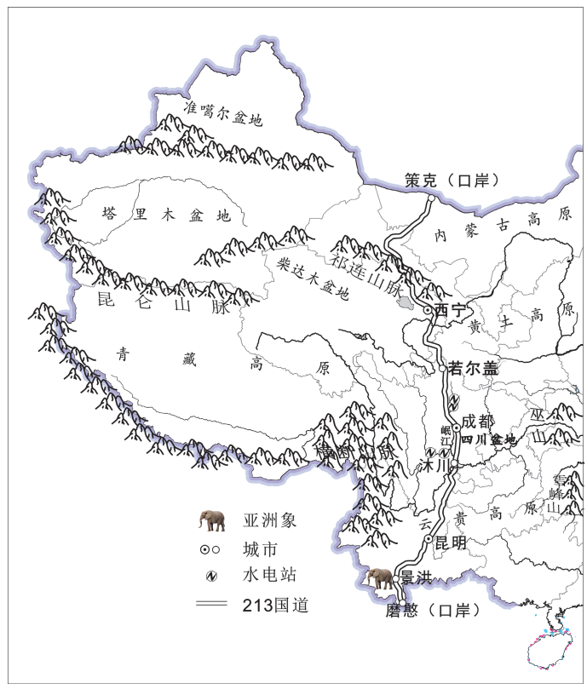
(1)213国道大致呈______走向，起点为______（省级行政区）策克，终点为云南省磨憨。
(2)策克—若尔盖段，经过内蒙古高原，翻越______山脉，进入地势第______级阶梯，到达青藏高原，这里可以欣赏到的景观是______（填数字序号）。
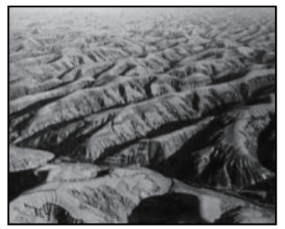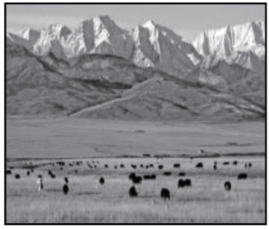
①千沟万壑，支离破碎 ②雪山连绵，冰广布
(3)若尔盖—沐川段，途经位于______（地形区）的成都，这里属于亚热带季风气候。下列气温曲线和降水量柱状图中，符合成都气候特征的是______（填数字序号）流经成都的岷江因流量______、落差大，______资源丰富，建有多座水电站。
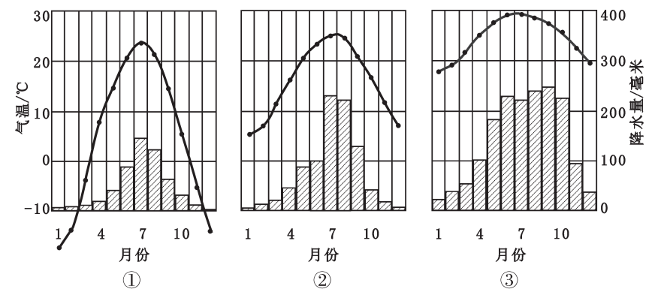
(4)沐川—磨憨段，途经景洪，穿过成片的香蕉林、邂逅______（野生动物），到达终点磨憨口岸。通过该口岸我国与老挝进行贸易往来。
(5)213国道沿途的少数民族风情有______（双项选择）。
A．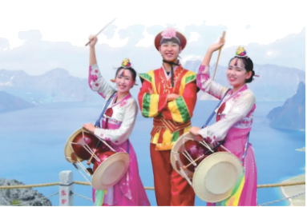朝鲜族—长鼓舞 B．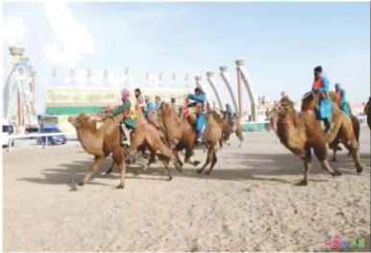蒙古族—那达慕
C．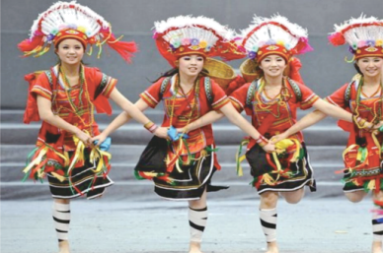高山族—丰年祭 D．傣族—泼水节
48．（2021秋·北京东城·七年级统考期末）盐城湿地是全球最大的丹顶鹤迁徙越冬地。每年的五、六月份，中国境内的丹顶鹤主要在扎龙和向海繁殖后代，到了九、十月份会和其他的丹顶鹤家庭千里迢迢迁往长江中下游湿地过冬，次年的三月又飞回东北，这就是它们一年中的两次“迁徙之旅”。2021年2月1日到7日，《中国国家地理》科学考察部将组织中国少年营（江苏站）开展科学考察活动，其中一项内容是探访我国著名的丹顶鹤越冬地江苏盐城。阅读图文材料，回答下列问题。
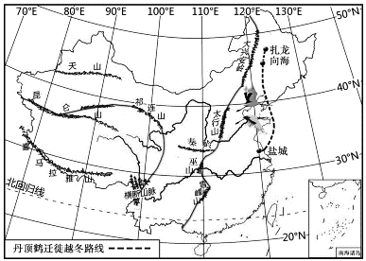
(1)盐城的地理坐标为____，属于五带中的____带。
(2)丹顶鹤迁徙越冬路线主要位于我国地势的第____级阶梯，是我国陆地地势____（最低/最高）的一级阶梯，以____地形类型为主；该区域受海洋气流影响____（小/大），年降水量____（少/多）。
(3)盐城湿地的冬季比扎龙、向海更适宜丹顶鹤过冬的主要影响因素是____等；丹顶鹤一年中的两次“迁徙之旅”，归根结底主要与地球的____（自转/公转）运动有关；为了保护鸟类，探访丹顶鹤越冬地时，需要注意的事项是____等。
49．（2021秋·北京西城·七年级北京市第一六一中学校考期末）我国各地气候差异很大，读下图回答问题。
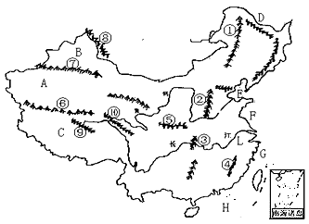
(1)图中山脉①为______，其东侧的地形区为_______，西侧的地形区为_______。
(2)图中山脉②为_______，其东侧的地形区为______，西侧的地形区为________。
(3)图中山脉③为_________，①②③是我国三级阶梯中，第_______阶梯和第_______阶梯的分界线。
(4)图中 C 为_______高原，平均海拔在_______以上，被称为“________”。由于地势高，所以该高原成为我国夏季气温最________的地区之一。
50．（2021秋·北京西城·七年级统考期末）阅读图文资料，回答下列问题。
资料1：根据联合国的标准，一个国家或地区65岁及以上老年人占总人口的7%即视为进入老龄化社会。下图是2010-2019年我国65岁及以上人口占总人口比重统计图。
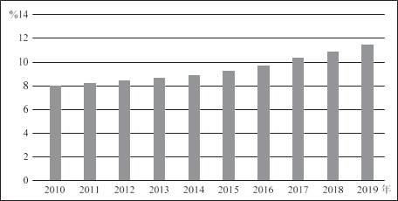
（1）按照联合国的标准，我国2010年______（还没有/已经）进入老龄化社会，2019年65岁及以上人口占总人口的比重接近______%，养老相关产业日益引起社会关注。
资料2：每年秋意渐浓，天气转凉之时，许多老人就会前往温暖的城市度过漫长的寒冬，像极了候鸟。近年来，这种“候鸟式养老”在某些区域已成潮流。
资料3：上海交通大学团队，对琼、闽、粤、桂、云等省区多个城市进行冬季养老适宜度的测评，为“候鸟式养老”人群提供具有科学依据的参考，如表所示。
下表是2020年“候鸟式养老”冬季栖息地适宜度指数排行榜（前10位）
城市 | 所在省区 | 适宜度指数
广州 | 广东省 | 156.92
海口 | 海南省 | 149.53
厦门 | 福建省 | 146.05
福州 | 福建省 | 137.10
南宁 | 广西壮族自治区 | 136.52
三亚 | 海南省 | 133.20
柳州 | 广西壮族自治区 | 125.87
昆明 | 云南省 | 124.08
深圳 | 广东省 | 118.62
佛山 | 广东省 | 116.48
（2）前10名城市中______省数量最多，其中______（城市）是该省省级行政中心。
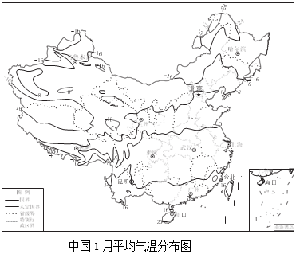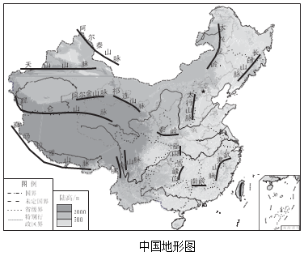
（3）观察填图的省区可以发现，它们1月平均气温大多在______℃以上，与我国1月平均气温最低区域温差达到______℃以上，成为“候鸟式养老”人群避寒的首选地。
（4）结合上图和所学知识，分析以上区域成为避寒首选地的原因：广东、福建、海南三省和广西壮族自治区，纬度较______（高/低），冬季冷空气来自______（方向）方，这里距冷空气源地较远，沿途受山脉阻挡，如广东省北部的______（山脉），福建省西部的______（山脉），所以受冷空气的影响明显减弱。云南省昆明市地处我国地形第______级阶梯的______（地形区），冬季较少受______（寒潮/台风）气象灾害的影响。
（5）结合老年人生活的需求，除了气温外，你认为“候鸟式养老”冬季栖息地适宜度指数还考虑了哪些因素？（至少答出两点）
51．（2021秋·北京朝阳·七年级统考期末）油菜花是乡村田野最美的景致,用金黄的色彩妆点着神州大地。图1为我国油菜花开时间分布图,图2是辽宁丹东和江西婺源的气温曲线和降水量柱状图。读图,回答下列问题。
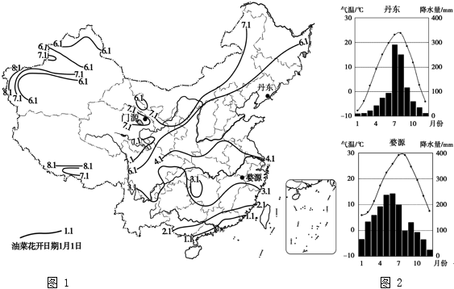
（1）每到油菜花开的季节,江西婺源总能吸引无数游客。江西省的简称是____,婺源油菜花开的时间可能在( )。
A．1月10日左右 B．2月10日左右 C．3月10日左右 D．4月10日左右
（2）读图2可知,江西婺源的最高气温约为____℃,当地油菜花开时气温约为____℃。
（3）丹东气温高于20℃的有____个月,最低气温出现在____月。丹东油菜花开的时间比婺源____（早/晚）。
（4）丹东的气候特征是夏季高温____,冬季____干燥。
（5）我国东部地区油菜花开的分布规律是:纬度越____,油菜花开的时间越____（早/晚）。
（6）与婺源和丹东相比,青海门源油菜花开时间最____（早/晚）,因为当地( )。（选择填空）
A．纬度高 B．纬度低 C．海拔高 D．海拔低
52．（2021秋·北京大兴·七年级统考期末）左图为“中国主要气候类型”，右图为“北京市气温曲线和降水量柱状图（局部）”。读图，回答下列问题。
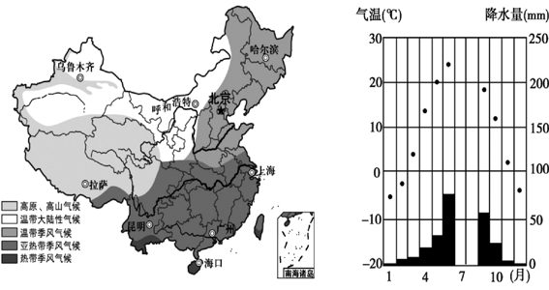
表北京市7月、8月气温和降水量数据
时间 | 7月 | 8月
气温（℃） | 26 | 25
降水量（mm） | 185 | 160
（1）利用表中数据，在右图中将气温曲线和降水量柱状图补充完整。
（2）北京市最冷月气温出现在____月，降水量最多的季节是____。
（3）北京市所属的气候类型是____，该气候的特点是冬季____，夏季____。
（4）下图为1月份在海南省和黑龙江省拍摄的照片，其中拍摄于黑龙江省的是____，判断的理由是____。海南省的气候类型是____，影响两地气候差异的主要因素是____。
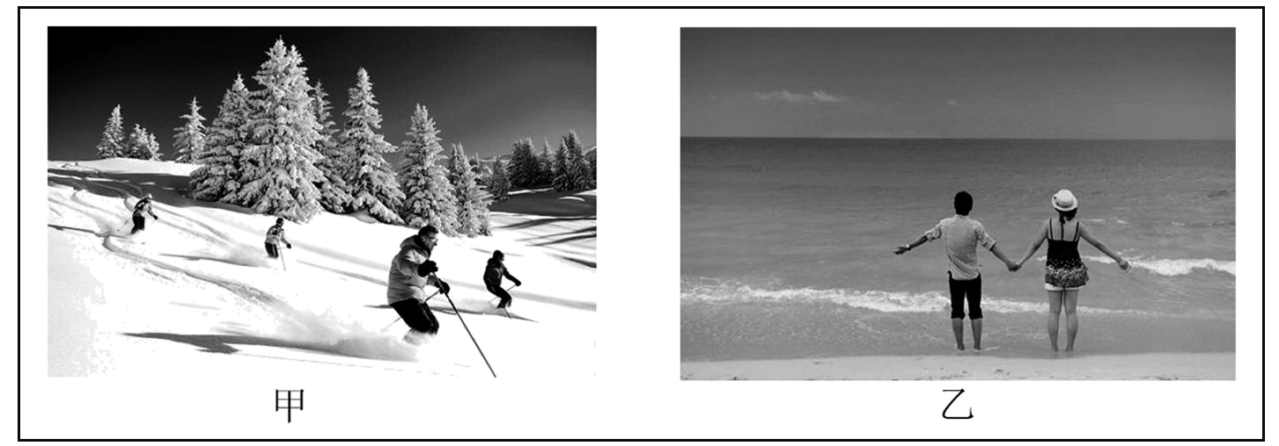
53．（2022秋·北京大兴·七年级统考期末）“红叶”是由于树叶随着气温的下降和白昼时间变短而变红。下图为“我国部分著名红叶景区及最佳观赏期示意图”。读图，回答下列问题。
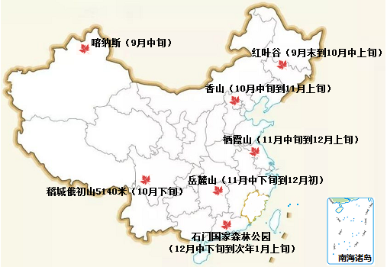
(1)图中最早可以观赏红叶的景区位于________（省级行政区），最迟看到红叶的景区位于________（省级行政区）；我国东部地区红叶最佳观赏期的分布规律是由南向北越来越________（早/晚），影响因素是________。
(2)喀纳斯和红叶谷两地都处于________（高/中/低）纬度地区，喀纳斯纬度更高；从海陆位置看，喀纳斯地处________（沿海/内陆）。因此，喀纳斯红叶观赏期更________（早/晚）。
(3)稻城俄初山与同纬度岳麓山（海拔约300米）相比，红叶观赏期________（提前/滞后），因为这里海拔________，气温________。
(4)香山、栖霞山、岳麓山三景区在11月观赏红叶时昼长有明显差异（纬度越高白昼越短），其所在省级行政区白昼由长到短排序正确的是（ ）（单项选择）。
A．京、苏、湘 B．苏、鄂、京
C．湘、吉、新 D．湘、苏、京
(5)北京香山的红叶11月上旬随着强劲________（东南/西北）风的到来，结束了一年中最绚烂的秋意。
54．（2022秋·北京顺义·七年级统考期末）左图为“中国疆域”图，右图为“我国不同地区生活差异示意图”，读图，完成下列各题。
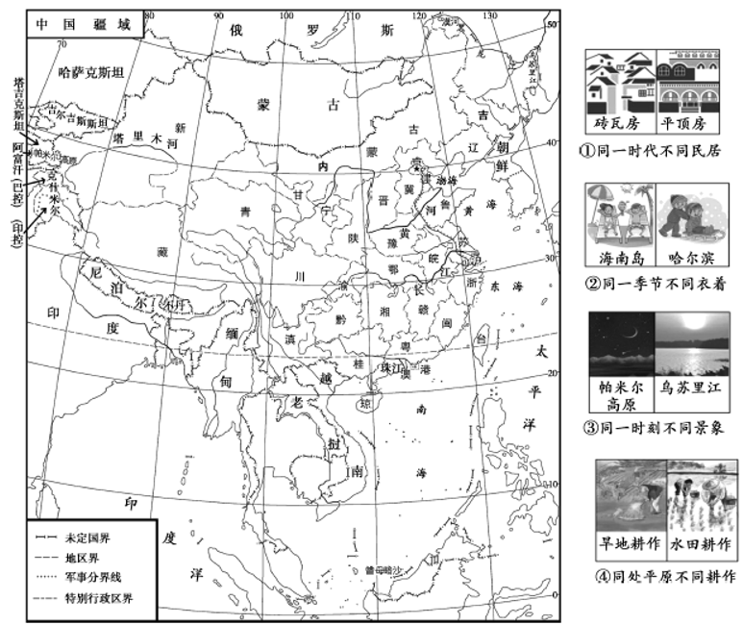
(1)介于中、俄之间的是____（国），与辽宁接壤的邻国是____。
(2)位于长江沿岸的直辖市分别是____和____。（填全称）
(3)从温度带来看，中国大部分国土位于____带，南部有一小部分国土位于____带。
(4)“齐鲁大地”和“粤犬吠雪”分别与____省和____省有关。
(5)中国领土最南端是____；东西跨经度最多的省区简称是____。
我国幅员辽阔，地区差异显著。读右图，完成（6）-（7）题。
(6)图中的现象反映出我国的地理事实对应正确的是（ ）
A．①季风气候分布广 B．②冬季南北温差大
C．③东西相距4万千米 D．④地形复杂多样
(7)我国地理位置的优越性主要表现在（ ）
A．地跨热带、温带和寒带，利于发展多种经营
B．全国各地都能受到夏季风的影响，雨量充沛
C．东部地区受海洋影响较大，洪涝灾害频繁
D．海岸线漫长，利于海洋资源的开发利用和发展海外贸易

参考答案
1．C 2．A 3．B
【解析】1．从图1我国7月平均气温图可以看出，我国夏季普遍高温，南北温差小，除青藏高原外，全国大多数地区平均气温较高，C正确。排除错误选项ABD，故选C。
2．从图1我国7月平均气温图，结合图2我国气候类型分布图，可以看出，黑龙江省位于温带季风气候区，七月均温低于24℃，A正确；云南省大部分是亚热带和季风气候，七月均温低于24℃，B错误；西藏自治区大部分是高原高山气候，七月均温高于8℃，C错误；新疆维吾尔自治区为温带大陆性气候，七月均温高于24℃，D错误。
3．西藏自治区海拔高，夏季气温低，因而空调拥有量较低，B正确；黑龙江省纬度较高，7月份平均气温低于24℃，空调使用效率低，A错误；云南省纬度较低，为亚热带季风气候，且位于云贵高原上，四季较为温和，故空调拥有量低，C错误；新疆维吾尔自治区深居内陆，为温带大陆性气候，人口稀少，空调拥有量低，D错误。故选B。
【点睛】我国是世界上气候类型最多的国家之一。我国东半部有大范围的季风气候，自南而北有热带季风气候、亚热带季风气候、温带季风气候；西北地区大多为温带大陆性气候；青藏高原区是独特的高原气候。
4．C 5．D 6．A
【解析】4．与同纬度相比，塔里木盆地入冬时间整体较晚，因为塔里木盆地北部有高大的山脉阻挡南下的冷空气，气温较高，C正确；ABD错误。故选C。
5．据所学知识可知，海南岛纬度低，气温高，其气候类型为热带季风气候，全年高温，一年分旱雨两季，所以海南岛全部为“夏”的主要原因是海南岛纬度较低，气温高，D正确；海域环绕、地形及人类活动都不是海南岛全部为“夏”的主要原因，ABC错误。故选D。
6．“夏、秋、冬”差异主要体现在气候差异， 影响气候分布及整体推进方向的因素主要有纬度位置及南北跨度 （纬度高，气温低）、地形地势（海拔高，气温低）、海陆位置及东西跨度（距海近，受海洋的影响大，温差小），①②③正确；河流湖泊对图中“夏、秋、冬”分布及整体推进方向的影响较小，④错误。所以A正确；BCD错误。故选A。
【点睛】地势对气候的影响，主要表现为气温随着地势的增高而降低。一般情况下，海拔每增高100米，气温约下降0.6℃。这就是导致某些高山“一山有四季”、山顶积雪终年不化现象的主要原因。
7．B
【详解】我国大致以1月均温0℃等温线为界，以北是暖温带，以南是亚热带；以800毫米年降水量线为界，以南是湿润区，以北是半湿润区，秦岭—淮河是1月0℃等温线及800mm等降水量线，从图中可以看出，江苏大部分地区位于淮河以南的亚热带和湿润区，故选B。
【点睛】
8．B
【详解】我国东临世界最大的太平洋，背靠最大的亚欧大陆，受海陆热力性质差异的影响，我国季风气候显著，降水主要依靠夏季风带来的暖湿气流，受夏季风的影响，我国的降水在时间上存在夏秋多、冬春少的特点，在空间上是自东南沿海向西北内陆递减的特点，故选B。
【点睛】
9．A
【详解】山西太原地处我国东部季风区秦岭—淮河一线以北地区，属于温带季风气候，其气候特征为夏季高温多雨，冬季寒冷干燥，降水类型属于典型的夏雨型。故选A。
【点睛】
10．C 11．A 12．B
【分析】10．读图可得，图中a线是800mm年等降水量线通过的地方，是我国湿润地区和半湿润地区的分界线，200毫米是半干旱区与干旱区的分界线，400毫米是半干旱区与半湿润区的分界线，故C正确。故选C。
11．由图可以看出，海口的年降水量在1600毫米以上，武汉的年降水量在800毫米至1600毫米之间，兰州的年降水量是400毫米，乌鲁木齐的年降水量约为200毫米，年隆水量最大的是海口，故选A。
12．我国年降水量的空间分布不均，东部多、西部少，南部多，北部少，①正确，②错误；从东南沿海向西北内陆逐渐减少，西南山地的降水比东北平原更多，③错误，④正确。故B正确，ACD错误。故选B。
【点睛】我国各地受夏季风的影响，降水自东南沿海向西北内陆逐渐减少，且全年降水量集中在夏季，冬季降水一般不足全年的10%。
13．A 14．B 15．B
【解析】13．由于我国南北跨纬度广，受纬度位置的影响，我国各地常年入冬时间的分布规律大致自北向南延迟，而我国最北端和最东端的省份是黑龙江省，因此入冬最早，A正确；BCD错误；故选A。
14．读图可知，拉萨位于青藏高原上，海拔高，气温低，入冬时间较早，北京海拔较低，气温较高，地形因素是其主要的影响因素，B正确；ACD错误；故选B。
15．读图可知，该图反映我国东部地区南北温差大，B正确；ACD错误；故选B。
【点睛】我国气温的分布特点是冬季南北气温差异大，南方温暖，而越往北气温就越低；夏季南北普遍高温。
16．B 17．A
【分析】16．由图所示，秦岭-淮河以南地区长沙、重庆、贵阳、昆明等地需要常温奶茶。A错误。河南、安徽两省气温舒适。奶茶凉凉去冰。B正确。季风气候区四种温度共存，C错误。长沙、贵阳奶茶常温即可，D错误。故选B。
17．由题目可知，奶茶温度即我国各地日平均温度，A正确。河湖的分布不能决定气温的分布，与气温日较差关系小，海陆位置不是影响我国气温分布的主要因素，故选A。
【点睛】我国是一个疆域辽阔、南北跨纬度广的国家，南北之间约跨50个纬度，尤其冬季时，南北气温差异大。
18．D
【详解】我国位于亚欧大陆的东部，自东南向西北距离海洋越来越远，水汽也越来越少，因此，我国降水分布很不均匀，自东南沿海向西北内陆逐渐减少，故D符合题意。故选D。
【点睛】
19．D
【分析】本题主要考查我国的气候特点。
【详解】复杂多样的气候条件，有利于多种生物的繁殖生长，使我国的动植物资源比较丰富；也有利于开展多种经营，使我国农、林、牧、渔各业综合发展；还有利于社会生活的丰富多彩。所以我国各地出产不同的水果，如山东的苹果，江西的柑橘，海南的芒果，新疆的葡萄等；故选D。
【点睛】中国幅员辽阔，跨纬度较广，距海远近差距较大，加之地势高低不同，地形类型及山脉走向多样，因而气温降水的组合多种多样，形成了多种多样的气候。由于中国位于世界最大的大陆——亚欧大陆东部，又在世界最大的大洋——太平洋西岸，西南距印度洋也较近，因之气候受大陆、大洋的影响非常显著。冬季盛行从大陆吹向海洋的偏北风，夏季盛行从海洋吹向陆地的偏南风。所以气候复杂多样和季风气候显著是我国气候的两个主要特征。
20．B
【分析】根据陆地表面各种各样的形态，总称地形。按其形态可分为山地、高原、平原、丘陵和盆地五种类型。我国是一个多山的国家，山地面积约占陆地面积的1/3．加上高原，两者约占60%．这些山地和高原多分布在西部地区，进行分析解答。
【详解】我国地形特点是：地形复杂多样，山区面积广大。其中山地面积占33%，高原面积占26%，平原面积占12%，盆地面积19%。结合题意。故选B。
【点睛】考查我国五种地形面积的分布。
21．D
【分析】本题考查了我国冬季气温的分布特点。
【详解】在寒假时，是我国的冬季，全国南北温差大，北方由于纬度高，太阳高度角小，白昼时间短，所以气温很低，而南方则气温更高，尤其是海南省，一年四季如夏，所以小红从家到目的地时，由厚厚的棉服换成凉爽的夏装，说明其是由寒冷的北方到温暖的南方，所以从哈尔滨到海南岛这一路线最合理，故选D。
【点睛】我国的冬季南北温差大，越往北气温越低，越往南气温越高。
22．B 23．A 24．B 25．C
【解析】22．我国从热带到温带气候类型多种多样，故A 错误；受海陆位置的影响，年降水量从东南向西北逐渐减少，故B正确；夏季除青藏高原以外，南北普遍高温，故C错误；季风气候显著，降水季节分配不均，故D错误。故选B。
23．由图可知，①冬冷夏热、降水稀少，属于温带大陆性气候；②冬季温暖湿润，夏季炎热多雨，属于亚热带季风气候；③冬季寒冷干燥，夏季高温多雨，属于温带季风气候；④冬季寒冷，夏季凉爽，降水较少，属于高原山地气候。故选A。
24．由图可知，②夏季温度接近30℃，降水多，冬季气温在0℃以上，降水较少，故该地属于夏季高温多雨、冬季温和湿润的亚热带季风气候，故ACD错误，B正确。故选B。
25．由图可知，④冬季寒冷，夏季凉爽，降水较少，属于高原山地气候，主要是受地形因素而形成。故选C。
【点睛】我国冬季南北温差大，夏季全国普遍高温，除青藏地区由于海拔高，夏季凉爽，我国地域辽阔，地形复杂，使我国气候复杂多样，受海陆位置的影响，季风气候显著。
26．D 27．C 28．C 29．B
【解析】26．我国的降水量从东南沿海向西北内陆递减，四个城市中，广州的雨季开始最早结束最晚，雨季最长，“共享雨伞”使用频率最高，故选D。
27．我国年降水量最多的城市是台湾省的火烧寮，年降水量最少的城市是新疆吐鲁番盆地的托克逊。C正确，故选C。
28．我国从东南沿海到西北内陆距海洋的距离越来越远，受海洋的影响越来越小，因此我国的年降水量由东南沿海向西北内陆逐渐减少，呈现东部多、西部少，南部多，北部少的特点，C正确，ABD错误，故选C。
29．由于受海陆位置的影响，西部离海远，受海洋的影响极小，降水稀少，而东部沿海地区降水丰富，B正确。跟纬度位置、地形因素和城市分布无关，ACD错误。故选B。
【点睛】世界年平均降水量的分布规律：赤道附近地区太阳辐射强烈，多对流雨，成为世界上降水量最丰富的地区，两极地区两极地区冷，空气下沉，降水少；中纬度地区沿海地区降水多，中纬度内陆地区属于温带大陆性气候，降水稀少；回归线两侧大陆西岸地区属于热带沙漠气候，降水稀少，内陆距海遥远降水少，东岸受季风环流影响，降水多；迎风坡盛行上升气流，降水多、背风坡盛行下沉气流，降水少。
30．B 31．C 32．C
【分析】30．读图中等温线可知，青藏高原1月气温大部分地区在-16℃，1月平均气温低于一24℃的地区是内蒙古东北和黑龙江省北部；海南省的大部分地区一月气温在16℃以上；内蒙古北部和新疆西部大部分气温在-16℃。故根据题意选B。
31．读图可知，图中一月份0℃等温线大致经过淮河一秦岭一青藏高原东南边缘一线。以北冬季气温低于0℃，以南地区气温高于0℃。故根据题意选C。
32．在等温线地图上，等温线密集表示温差大，等温线稀疏，表示温差小。所以图中1月等温线分布比7月份密集，反映出我国冬季南热北冷，南北温差大。故选C。
【点睛】我国冬季气温的分布规律是南北温差大。夏季除青藏高原外，全国大部分地区普遍高温。
33．B 34．C
【分析】33．读图可知，我国油菜开花日期的变化规律是南方早，北方晚，东部地区较早，西部较晚，故A错误。读图可知，我国东部地区油菜开花日期的变化规律是南方早，北方晚，故B正确。读图可知，我国青藏地区油菜开花日期最晚，故C错误。读图可知，我国油菜开花日期是华南沿海地区最早，北方沿海地区开花较晚，故D错误。故选B。
34．读图可知，甲、乙两地纬度位置相当，乙地位于青藏高原地区，海拔高，气温低，热量不足，甲地位于长江中下游地区，地势低平，气温高，降水丰富。因此，影响甲、乙两地油菜开花时间不同的主要原因是地形地势因素。故C正确，ABD错误。故选C。
【点睛】我国南北跨纬度广、冬季时南北之间气温差异大，夏季时由于青藏高原海拔高，是我国气温最低的地区。
35．B 36．B 37．C
【分析】35．由图可知，图中红叶最佳观赏期最晚的景区是韶关南岭国家公园，位于广东省北部，该省区简称粤，沪是上海市的简称，渝是重庆市的简称，皖是安徽省的简称，故选B。
36．由题中图可以看出，纬度越高，观赏红叶的时间越早，原因是越往北气温达到树叶变红的温度越早，红叶观测时间早晚与风力、降水、土壤关系很小。故选B。
37．巴中光雾山风景区比上海中山公园红叶最佳观赏期早，主要因为其海拔高，气温较低，巴中光雾山风景区位于我国地势第二阶梯。两地的纬度相差很小，距海远近对温度的影响较小，不是主要原因，与面积大无关，故选C。
【点睛】我国冬季气温分布特点：南北温差很大，越往北气温越低。我国属季风气候区，冬夏气温分布差异很大，南北温差不大。
38．A 39．B 40．C 41．B
【分析】38．由图可以看出，图中四种气候类型中，表示温带大陆性气候的是冬冷夏热、降水稀少的①，故选A。
39．由图可知，②是夏季高温多雨、冬季温和湿润的亚热带季风气候，故选B。
40．拉萨市由于海拔高、导致夏季气温比同纬度地区低20℃，是受地形地势的影响，故选C。
41．我国从热带到温带气候类型多种多样；受海陆位置的影响，年降水量从东南向西北逐渐减少；夏季除青藏高原以外，南北普遍高温；季风气候显著，降水季节分配不均，故选B。
【点睛】本题考查我国气候类型分布及特征。
42．A 43．B
【解析】42．我国冬季南北气温差异大，春季我国气温由南向北逐渐回升，鲜花依次盛开，导致蜂农自南向北迁徙。据此可知，蜂农自南向北迁徙的主要影响因素为气温，与降水、河流、海拔关系不大，A正确，BCD错误。故选A。
43．读图可知，七月蜂农到达的省级行政单位是东北地区的吉林省，省会是长春，B正确，ACD错误。故选B。
【点睛】我国冬季南北气温差异大，南方温暖，越往北气温越低。夏季除青藏高原外，南北普遍高温，南北温差小。
44．(1) 上海 东西
(2) 珠穆朗玛峰 四川 青藏高原 30°N 亚热带季风 高原山地
(3) 稠密 藏
【分析】本大题以我国318国道景观图为材料，共设置三道小题，涉及318国道所经过的省区、地形区；人口地理分界线；少数民族的分布等相关内容，考查学生的读图能力，分析运用地理知识的能力。
【详解】（1）318国道是我国连接了最多省份的公路，它东起上海市，向西经江苏省、浙江省、安徽省、湖北省、重庆市、四川省、西藏自治区等8个省级行政区，线路大致呈东西走向。
（2）318国道沿线自然景观类型齐全、多样，它东起于海平面，向西经过被称为“地球之巅”的珠穆朗玛峰附近，从我国地势的第三级阶梯到第一级阶梯，沿线地势落差巨大；从长江中下游平原到四川盆地再到有“世界屋脊”之称的青藏高原，地形种类丰富。气候角度：318国道与30°N纬线大致平行，跨越了我国亚热带季风气候区和高原山地气候区。从湿润到干旱，温度、湿度差异显著。
（3）318国道还是一条人文巡礼之路。其沿线人口密度变化大，A是我国的人口地理界线即黑河−腾冲线，该线以东人口稠密。318国道还经过我国少数民族聚居区，饱览山河美景的同时，还能感受到藏族等少数民族的特色习俗。
45．(1) 喀纳斯 广西壮族自治区 西藏自治区 新疆维吾尔自治区 桂
(2) 高低 云贵 二 一 ④
(3) 海洋 寒冷 高温 大 小 ③
(4)AD
【分析】本大题以G219位置图及G219沿线海拔为材料，涉及中国34个省级行政区域名称、行政中心、简称、我国民族分布及其特点、我国地势三级阶梯的地形、海拔、我国的5种气候类型及其分布等相关知识，考查学生获取和解读地理信息、调动和运用地理知识的能力。
【详解】（1）读图可知，G219南起东兴，北到喀纳斯，在中国西部边境蜿蜒。沿途依次经过的省级行政区域有广西壮族自治区、云南省、西藏自治区和新疆维吾尔自治区。其中，东兴所在的省级行政区域是广西壮族自治区，简称是桂。
（2）图2是G219沿线海拔，能直观反映出G219沿线高低起伏状况，G219经过的甲地形区是位于横断山区东侧的云贵高原，翻越横断山脉，从我国地势第二级阶梯进入第一级阶梯，来到青藏高原。下列景观中，途经横断山脉时能看到的是④丙中洛怒江第一湾，位于横断山区，①果子沟大桥、②麻扎大阪位于新疆维吾尔自治区，③日喀则陈塘镇位于西藏自治区，故选④。
（3）G219途经的塔里木盆地和准噶尔盆地，深居内陆，远离海洋，海洋的水汽难以到达，降水稀少，沙漠广布；这里属于温带大陆性气候，大陆性特点突出，冬季寒冷，夏季高温，气温年较差大，降水量小；①图夏季凉爽，夏季降水较多，不符合题意；②夏季降水多，不符合题意；④夏季降水多，且冬季温和，不符合题意，③冬季寒冷，夏季高温，气温年较差大，降水量小，符合题意。因此符合该地气候特征的是③。
（4）G219经过我国多个少数民族聚居区。沿途经过了云南省、西藏自治区，常见的少数民族有傣族、藏族，鄂伦春族主要分布在内蒙古自治区的东北部和黑龙江省，蒙古族主要分布在内蒙古自治区。故选AD。
【点睛】
46．(1) 俄罗斯 纬度较高（或受冷空气影响大）
(2) 山地 高寒（或缺氧/太阳辐射强）
(3) 东西 纬度
(4) 西 海陆兼备 北回归线（或23.5°N） 北温带
【分析】本大题以中国疆域图及四个边防哨所战士站岗的照片为材料，设置四道小题。涉及我国陆上邻国、我国自然环境特征、我国地理位置的优越性等相关内容，考查学生对相关知识的掌握程度。
【详解】（1）读图可知，黑龙江省漠河县北极村位于我国最北端，北临俄罗斯；该地纬度较高（或受冷空气影响大），气候寒冷。
（2）读图可知，加勒万河大桥位于喀喇昆仑山脉，地形为山地；当地海拔较高，因此当地高寒（或缺氧/太阳辐射强）。
（3）根据所学知识可知，我国经度范围：73°E至135°E，东西相距5000千米，由于地球自转，我国东西距离远，导致东福山观通站与加勒万河大桥产生时间差异；我国纬度范围：4°N至53°N，南北跨纬度广，气温差异大。
（4）根据所学知识可知，我国位于太平洋西岸；中国位于世界最大的大陆——亚欧大陆的东部，西部深入到亚欧大陆的内部，与许多国家接壤；东部濒临世界上最大的大洋——太平洋，有众多的岛屿和港湾，是一个海陆兼备的国家；北回归线（或23.5°N）穿过我国南部；中国大部分位于中纬度地区，属于北温带。
47．(1) 南北 内蒙古自治区
(2) 祁连山 一 ②
(3) 四川盆地 ② 大 水能
(4)亚洲象
(5)BD
【分析】本题以213国道示意图为材料，共设5个小题，主要考查同学们对我国的省级行政区、山脉、地形区、气候、民族文化等相关知识点的掌握程度。
【详解】（1）由图可知，213国道大致呈南北走向，起点为内蒙古自治区的策克，途径内蒙古自治区、甘肃省、青海省、四川省，最终到达云南省的磨憨。
（2）由图可知，策克—若尔盖段翻越了祁连山脉，该山脉是我国第一阶梯和第二阶梯分界线的重要组成部分，所以翻越该山脉后进入地势第一阶梯。青藏高原能欣赏到的自然景观为②雪山连绵，冰广布，①千沟万壑，支离破碎为黄土高原的自然景观。
（3）由图可知，若尔盖—沐川段主要经过的地形区为四川盆地，该盆地是我国纬度位置最低的盆地。成都属于亚热带季风气候，①为温带季风气候，夏季高温多雨、冬季寒冷干燥，①错误；②为亚热带季风气候，夏季高温多雨、冬季温和少雨，②正确；③为热带季风气候，全年高温、分旱雨两季，③错误，故符合成都气候特征的是②。岷江是长江上游的支流，因其流量大、落差大，所以水能资源丰富，建有多座水电站。
（4）结合所学知识，沐川—磨憨段，途经位于云南省的景洪，该地动植物资源丰富，可以穿过成片的香蕉林、邂逅亚洲象。
（5）由图可知，213国道主要经过了内蒙古自治区、甘肃省、青海省、四川省和云南省，所以213国道沿途的少数民族风情有蒙古族的那达慕大会和傣族的泼水节，B、D正确；朝鲜族主要分布于我国东北地区，高山族主要分布于台湾省，所以213国道沿途不能欣赏到，A、C错误。故选B、D。
48．(1) 33°N，120°E 北温
(2) 三 最低 平原、丘陵 大 多
(3) 气温 公转 不驱赶、惊扰鸟类（合理即可）
【分析】本题以中国地势阶梯分布简图为材料，考查学生对利用经纬度定位、五带的划分和我国的地势特点进行比较，考查学生分析区域地理和从图中获取信息的能力。
（1）
经度度数向东变大为东经，用符号E表示；经度度数向西变大为西经，用符号W表示；纬度度数向北变大为北纬，用符号N表示；纬度度数向南变大为南纬，用符号S表示。可判定，盐城的经纬度是（33°N，120°E）；热带的纬度范围是23.5°N-23.5°S，北温带的纬度范围是23.5°N-66.5°N，北寒带的纬度范围是66.5°N-90°N，南温带的纬度范围是23.5°S-66.5°S，南寒带的纬度范围是66.5°S-90°S；故属于五带中的北温带。
（2）
丹顶鹤迁徙越冬路线主要位于我国地势的第三级阶梯，是我国陆地地势最低的一级阶梯，地形类型以平原和丘陵为主；该区域受海洋气流影响大，季风气候显著，年降水量多。
（3）
盐城湿地的冬季比扎龙、向海更适宜丹顶鹤过冬的主要影响因素是气温，纬度位置低，气温高等；丹顶鹤一年中的两次“迁徙之旅”，归根结底主要与地球的公转运动有关，导致了季节的变化；为了保护鸟类，探访丹顶鹤越冬地时，需要注意的事项是：不驱赶、惊扰鸟类，保护丹顶鹤的生存环境等。
49．(1) 大兴安岭 东北平原 内蒙古高原
(2) 太行山 华北平原 黄土高原
(3) 巫山 二 三
(4) 青藏 4000 世界屋脊 低
【分析】本题以我国山脉和地形图为材料，涉及我国的山脉、地形区、气候等知识等，考查了学生根据图片提取地理信息的能力。
(1)
从图中看出，①是东北—西南走向的大兴安岭，该山脉东侧为我国最大的平原—东北平原，西侧为内蒙古高原。
(2)
从图中看出，②为东北—西南走向的太行山，该山脉东侧是华北平原，西侧是黄土高原。
(3)
从图中看出，③为东北—西南走向的巫山，与大兴安岭、太行山、雪峰山共同组成我国地势第二、三级阶梯分界线。
(4)
从图中看出，C 为青藏高原，平均海拔在 4000 米以上，是世界上海拔最高的高原，被称为“世界屋脊”，因为海拔高，气温低，因此成为我国夏季气温最低的地区。
【点睛】
50．（1）已经；12
（2）广东；广州市
（3）8；36
（4）低；北（西北）；南岭；武夷山脉；二；云贵高原；寒潮
（5）如：空气、水体质量；医疗条件；区域自然风光和人文景观；交通便捷度；人均消费支出等，合理即可。
【分析】在中国地图上，把秦岭-淮河线、400毫米年等降水量线和青藏高原边缘线这三条重要的地理界线结合起来，把我国划分为北方地区、南方地区、西北地区和青藏地区四大地理区域；地理区域体现了区域内部的地理相似性，地理界线反映出区域之间的地理差异性。
【详解】（1）按照联合国的标准，我国在2010年65岁以上的人口超过了7%，进入了老龄化社会；2019年65岁以上的人口比重接近12%。
（2）表格中提到的城市中，广东省数量最多，其中广州是该省的行政中心。
（3）由图可气温分布图可以看出，这些城市1月的平均气温大多在8℃以上，与1月气温最低的漠河温差达到36℃，是避寒的好地方。
（4）广东、福建、海南三省的广西的纬度低，冬季冷空气来自北方，这些省区离冬季风远，沿途又受到山脉的阻挡，如广东省北部的南岭，福建西部的武夷山，所以冷空气较弱；云南省昆明市地处第二阶梯的云贵高原，冬季受寒潮的影响小。
（5）除了气温外，这些候鸟式养老地还考虑了空气质量、区域内的自然风光、人均消费等，南部省区重工业少，污染较轻，植被茂盛，空气质量好。
51． 赣 C 9 12 2 1 晚 多雨 寒冷 低 早 晚 C
【分析】我国气温的分布受纬度位置的影响，自南向北气温越来越低，夏季时南北普遍高温、青藏高原由于海拔高、气温低，冬季时南北温差大。
【详解】（1）江西省的简称是赣，可以看出，婺源油菜花开的时间可能在3月10日左右 ，故选C。
（2）由图2可知，江西婺源的最高气温约为9℃，而当地油菜花开的时间约为12℃。
（3）由图2可以看出，丹东气温高于20℃的有2个月，最低气温出现在1月，丹东油菜花开的时间比婺源更晚。
（4）由图可知，丹东的气候特征是夏季高温多雨，冬季寒冷干燥。
（5）我国东部地区的油菜花开的分布规律是纬度越低，花开的时间越早。
（6）青海门源油菜花开的时间最晚，这是因为青海的海拔高，气温低导致，故选C。
52．（1）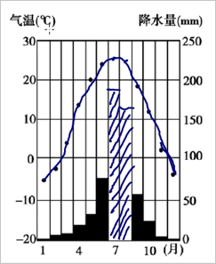
（2）1；夏季
（3）温带季风气候；寒冷干燥；高温多雨
（4）甲；人们在滑雪，说明当地气温低；热带季风气候；纬度
【分析】本大题以中国气候类型分布图为材料，涉及中国气候类型的分布、北京的气候特点，气温和降水图的绘制等知识点，重点考查学生的读图能力，分析地理问题的能力。
【详解】（1）根据气温和降水图的绘制方法，图中横坐标代表月份，纵坐标左边代表气温，右边代表降水，在图中用点标出各月气温，再用曲线连起来，用柱子高低标出降水，根据表格中7、8月月份的气温和降水在图中标出即可。
（2）读表格中的数据可知，北京气温最低的月份是1月，约为-5℃，降水最多的月份是7、8月，是夏季。
（3）根据图中气温和降水特点判断，北京属于温带季风气候，夏季高温多雨，冬季寒冷干燥。
（4）读我国气候类型分布可知，海南省纬度低，属于热带季风气候，全年皆夏，黑龙江省属于温带季风气候，是我国纬度最高的省份，冬季漫长寒冷，降水多。所以由此判断甲是黑龙江省，乙是海南省，影响两地气候的主要因素是纬度位置。
【点睛】
53．(1) 新疆维吾尔自治区 广东省 早 纬度位置
(2) 中 内陆 早
(3) 提前 高 低
(4)D
(5)西北
【分析】本题以“我国部分著名红叶景区及最佳观赏期示意图”为背景材料，设置了5道小题，涉及了我国的省区分布、气温特点及影响因素，考查学生对相关知识的掌握。
【详解】（1）读图可得，最早可以观赏的景区位于新疆维吾尔自治区，最迟看到红叶的景区位于广东省；读图，我国南方地区的石门国家森林公园12月中下旬到次年1月上旬才能够欣赏到红叶，而在北方的红叶谷9月末到10月中上旬就可以欣赏到红叶，由此可以看出，我国东部地区红叶最佳观赏期的分布规律是由南向北越来越早，主要是受纬度因素的影响。
（2）喀纳斯和红叶谷两地都处于中纬地区，但从海陆位置看，喀纳斯深居内陆，离冷空气源地近，冬季降温更早，因此，喀纳斯红叶观赏期更早。
（3）四川稻城俄初山与同纬度岳麓山相比，红叶观赏期提前，因为稻城俄初山受地形的影响，海拔高，气温低。
（4）读图，香山位于北京市、栖霞山位于江苏省、岳麓山位于湖南省，红叶观赏期是秋冬季节，此时太阳直射南半球，越往南白昼时间越长，所以北京、江苏、湖南三省区白昼时间由长到短依次是湖南省、江苏省、北京市，其简称依次是湘、苏、京，故选D。
（5）11月上旬，从亚欧大陆内部吹来的偏北风，寒冷干燥，加剧了我国北方的严寒，北京香山的红叶11月，上旬随着强劲西北风的到来，结束了一年中最绚烂的秋意。
【点睛】
54．(1) 蒙古 朝鲜
(2) 重庆市 上海市
(3) 北温 热
(4) 山东 广东
(5) 曾母暗沙 内蒙古
(6)B
(7)D
【分析】本大题以中国疆域图和我国不同地区生活差异示意图为材料，设置七道小题是，涉及我国的邻国、省级行政区域单位名称、简称、我国的地理位置及其优越性等相关内容，考查学生对相关知识的掌握程度和运用能力。
【详解】（1）读图分析可知，介于中、俄之间的是蒙古，蒙古是一个内陆国，与辽宁接壤的邻国是朝鲜。
（2）据所学知识可知，位于长江上游的直辖市是重庆市，位于长江下游的直辖市是上海市。
（3）从纬度位置看，我国领土南北跨纬度很广，大部分国土位于北温带，南部有一小部分国土位于北回归线以南的热带，没有寒带。
（4）据所学知识可知，山东省的简称是鲁，广东省的简称是粤，所以，“齐鲁大地”和“粤犬吠雪”分别与山东省和广东省有关。
（5）中国领土最南端是海南省南沙群岛曾母暗沙；我国东西跨经度最多的省区是内蒙古自治区，其简称是内蒙古。
（6）读图可知，①反映的是我国不同地区之间降水差异大，导致房屋的屋顶不同，A错误；②反映的是同一季节由于纬度不同，导致南北气温差异大，B正确；③反映的是同一时间东西部时间不同，说明我国东西部相距甚远，约5200千米，C错误；④反映的是同样的地形，耕地类型不同，是受降水的影响导致的，D错误。故选B。
（7）我国领土南北跨纬度很广，大部分位于中纬度地区，属北温带，南部少数地区位于北回归线以南的热带，没有寒带，A不符合题意；我国分为季风区和非季风区，季风区夏季能够受到夏季风的影响，降水多，非季风区由于深居内陆，受不到夏季风的影响，降水少，B不符合题意；东部地区受海洋影响较大，洪涝灾害频繁并不是我国地理位置的优越性的表现，C不符合题意；我国是一个海陆兼备的国家，沿海海岸线漫长，多优良港湾，利于海洋资源的开发利用和发展海外贸易，体现了我国地理位置的优越性，D符合题意。故选D。

